Joseph Philias Armand Mess
Naissance : 2 janvier 1900, Montréal, Québec.
Baptême : 3 janvier 1900, paroisse St François d’Assise (Longue Pointe) Montréal.

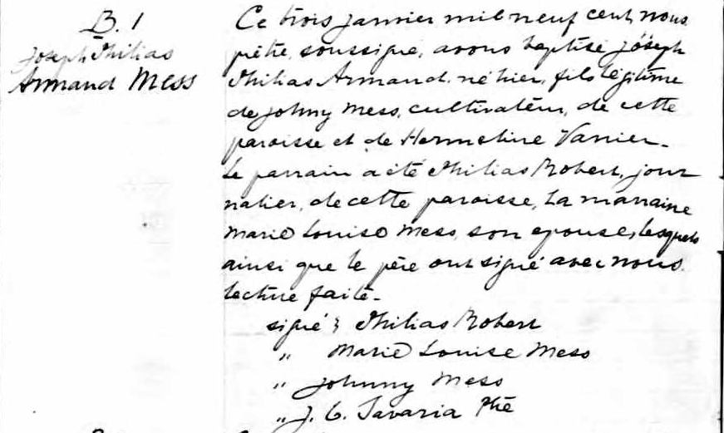

B. 1 Ce trois janvier mil neuf cent, nous prêtre, soussigné, avons baptisé
Joseph Philias Joseph Philias Armand, né hier, fils légitime de Johnny Mess, culti-
Armand Mess vateur, de cette paroisse et de Hermeline Vanier.
Le parrain a été Philias Robert, journalier, de cette paroisse,la mar-
raine Marie Louise Mess, son épouse, lesquels ainsi que le père ont
signé avec nous.
Lecture faite.
signé; Philias Robert
`` Marie Louise Mess
`` Johnny Mess
J.G.Savaria ptre

Référence : Fond Drouin

